Результаты мониторинга исполнения
консолидированных бюджетов муниципальных районов и бюджетов городских округов
по налоговым и неналоговым доходам за 2017 год.

Мониторинг исполнения консолидированных бюджетов муниципальных районов и бюджетов городских округов проведен отделом доходов министерства финансов Калужской области на основании данных отчетов об исполнении бюджетов муниципальных районов и городских округов, данных информационного ресурса, предоставляемого налоговыми органами финансовым органам в соответствии с постановлением Правительства Российской Федерации от 12.08.2004 № 410 «О порядке взаимодействия органов государственной власти субъектов Российской Федерации и органов местного самоуправления с территориальными органами федерального органа исполнительной власти, уполномоченного по контролю и надзору в области налогов и сборов».
Поступления налоговых и неналоговых доходов в консолидированные бюджеты муниципальных образований за 2017 год превысило сумму поступлений за 2016 год на 3,9 % и составило 13 005 млн. рублей.
Налоговых доходов поступило 10 934 млн. рублей, что на 4,6 % выше уровня поступлений за 2016 год.
Наибольший темп роста из налоговых доходов сложился по налогу на прибыль организаций (166,4 %), по налогу, взимаемому в связи с применением упрощенной системы налогообложения (133,5 %), по единому сельскохозяйственному налогу (131,7 %), по налогу на имущество физических лиц (118,0 %), по земельному налогу (109,1 %).
Снижение поступлений в отчетном периоде по сравнению с аналогичным периодом прошлого года отмечается по акцизам (на 33,0 %) и по единому налогу на вмененный доход для отдельных видов деятельности (на 7,8 %).
По неналоговым доходам объемы поступлений за 2017 год к уровню 2016 года практически не изменились. Поступления увеличились по доходам от оказания платных услуг (работ) и компенсации затрат государства (153,4 %), по штрафам, санкциям, возмещению ущерба (130,3 %) и по прочим налоговым доходам (102 %). Одновременно снизились поступления по доходам от использования имущества, находящегося в государственной и муниципальной собственности (5,8 %), по платежам при пользовании природными ресурсами (8,4 %), по доходам от продажи материальных и нематериальных активов (22,4 %) и по административным платежам и сборам (10,9 %).
Информация о поступлении налоговых и неналоговых доходов в местные бюджеты за 2016 и 2017 представлена в Таблице 1.
Таблица 1
Поступление налоговых и неналоговых доходов в консолидированные бюджеты муниципальных районов и в бюджеты городских округов Калужской области за 2016 и 2017 годы
Показатели | Фактическое исполнение за 2016 год, тыс. рублей | Утверждено по бюджету (первоначально) на 2017 год, тыс. рублей | Уточненный план на 2017 год по состоянию на 31.12.2017, тыс. рублей | Темп роста уточненного плана к фактическим поступлениям 2016 года, % | Фактическое исполнение за 2017 год, тыс. рублей | Исполнение годового уточненного плана, % | Темп роста фактических поступлений 2017/2016, %
НАЛОГОВЫЕ И НЕНАЛОГОВЫЕ ДОХОДЫ, всего | 12 511 298 | 12 250 527 | 12 851 861 | 102,7 | 13 005 008 | 101,2 | 103,9
в том числе:
НАЛОГОВЫЕ ДОХОДЫ | 10 457 267 | 10 298 497 | 10 762 829 | 102,9 | 10 933 524 | 101,6 | 104,6
из них:
Налог на прибыль организаций | 82 033 | 67 426 | 132 903 | 162,0 | 136 524 | 102,7 | 166,4
Налог на доходы физических лиц | 5 601 160 | 5 499 735 | 5 665 011 | 101,1 | 5 742 248 | 101,4 | 102,5
Акцизы на нефтепродукты | 367 634 | 266 002 | 271 283 | 73,8 | 283 116 | 104,4 | 77,0
Налог, взимаемый в связи с применением упрощенной системы налогообложения | 1 841 838 | 1 881 386 | 2 070 945 | 112,4 | 2 106 253 | 101,7 | 114,4
Единый налог на вмененный доход для отдельных видов деятельности | 697 567 | 719 092 | 646 589 | 92,7 | 643 408 | 99,5 | 92,2
Единый сельскохозяйственный налог | 11 749 | 9 341 | 14 152 | 120,5 | 15 468 | 109,3 | 131,7
Налог, взимаемый в связи с применением патентной системы | 23 553 | 20 610 | 28 375 | 120,5 | 31 447 | 110,8 | 133,5
Налог на имущество физических лиц | 146 696 | 142 252 | 162 182 | 110,6 | 173 153 | 106,8 | 118,0
Налог на имущество организаций | 279 381 | 286 744 | 284 584 | 101,9 | 284 972 | 100,1 | 102,0
Земельный налог | 1 284 889 | 1 286 576 | 1 372 946 | 106,9 | 1 401 629 | 102,1 | 109,1
Государственная пошлина | 119 021 | 119 256 | 113 723 | 95,5 | 114 626 | 100,8 | 96,3
Задолженность и перерасчеты по отмененным налогам, сборам и иным обязательным платежам | 1 746 | 78 | 136 | 7,8 | 680 | 500,0 | 39,0
НЕНАЛОГОВЫЕ ДОХОДЫ | 2 054 031 | 1 952 030 | 2 089 032 | 101,7 | 2 071 484 | 99,2 | 100,8
из них:
Доходы от использования имущества, находящегося в государственной и муниципальной собственности | 939 923 | 983 535 | 859 819 | 91,5 | 885 742 | 103,0 | 94,2
Платежи при пользовании природными ресурсами | 56 871 | 51 854 | 53 421 | 93,9 | 52 095 | 97,5 | 91,6
Доходы от оказания платных услуг (работ) и компенсации затрат государства | 289 487 | 246 093 | 432 395 | 149,4 | 444 006 | 102,7 | 153,4
Доходы от продажи материальных и нематериальных активов | 571 779 | 535 530 | 506 271 | 88,5 | 443 595 | 87,6 | 77,6
Административные платежи и сборы | 1 872 | 1 972 | 1 862 | 99,5 | 1 668 | 89,6 | 89,1
Штрафы, санкции, возмещение ущерба | 164 452 | 111 231 | 208 159 | 126,6 | 214 216 | 102,9 | 130,3
Прочие неналоговые доходы | 29 646 | 21 814 | 27 105 | 91,4 | 30 162 | 111,3 | 102

План по налоговым и неналоговым доходам на 2017 год выполнен 15 из 26 муниципальными районами (городскими округами) и в целом по области исполнение составило 102,7 %. Рост налоговых и неналоговых доходов консолидированных бюджетов по сравнению с аналогичным периодом прошлого года достигнут в 18 муниципальных районах (городских округах). Наиболее высокий прирост поступлений достигнут в Боровском (18,5 %), Ульяновском (17,3 %) и Дзержинском (15,4 %) районах.
Исполнение консолидированных бюджетов муниципальных районов (городских округов) по налоговым и неналоговым доходам представлено в Таблице 2.
Таблица 2
Исполнение по налоговым и неналоговым доходам, поступающим в консолидированные бюджеты муниципальных районов и бюджеты городских округов Калужской области за 2017 год
(тыс. рублей, %)
Наименование | Консолидированные бюджеты МР, бюджеты городских округов
Наименование | 2016 год | 2017 год |  |  | Темп роста |  | Отклонение поступлений
Наименование | Исполнено за год | Уточненный план на 2017 год | Исполнено за год | % исполнения | План 2017/ факт 2016 | 2017/ 2016 | План 2017/ факт 2016 | Факт 2017/ факт 2016
Бабынинский | 248 629 | 236 315 | 242 544 | 102,6 | 95,0 | 97,6 | -12 314 | -6 085
Барятинский | 54 130 | 54 601 | 55 406 | 101,5 | 100,9 | 102,4 | 471 | 1 276
Боровский | 960 183 | 1 142 142 | 1 137 521 | 99,6 | 119,0 | 118,5 | 181 959 | 177 338
Дзержинский | 538 445 | 590 780 | 621 411 | 105,2 | 109,7 | 115,4 | 52 335 | 82 966
Думиничский | 127 810 | 142 632 | 144 140 | 101,1 | 111,6 | 112,8 | 14 822 | 16 330
Жиздринский | 93 084 | 103 431 | 104 004 | 100,6 | 111,1 | 111,7 | 10 347 | 10 920
Жуковский | 653 801 | 625 557 | 642 189 | 102,7 | 95,7 | 98,2 | -28 244 | -11 612
Износковский | 81 739 | 79 945 | 82 142 | 102,7 | 97,8 | 100,5 | -1 794 | 403
г. Киров и Кировский район | 410 644 | 372 316 | 363 643 | 97,7 | 90,7 | 88,6 | -38 328 | -47 001
Козельский | 420 289 | 355 282 | 365 672 | 102,9 | 84,5 | 87,0 | -65 007 | -54 617
Куйбышевский | 67 775 | 62 162 | 74 452 | 119,8 | 91,7 | 109,9 | -5 613 | 6 677
г. Людиново и Людиновский район | 408 443 | 401 541 | 420 667 | 104,8 | 98,3 | 103,0 | -6 902 | 12 224
Малоярославецкий | 702 240 | 752 464 | 706 851 | 93,9 | 107,2 | 100,7 | 50 224 | 4 611
Медынский | 168 888 | 172 349 | 172 865 | 100,3 | 102,0 | 102,4 | 3 461 | 3 977
Мещовский | 138 251 | 110 714 | 131 345 | 118,6 | 80,1 | 95,0 | -27 537 | -6 906
Мосальский | 112 518 | 117 099 | 112 943 | 96,5 | 104,1 | 100,4 | 4 581 | 425
Перемышльский | 162 615 | 169 655 | 178 262 | 105,1 | 104,3 | 109,6 | 7 040 | 15 647
Спас-Деменский | 97 311 | 106 838 | 111 825 | 104,7 | 109,8 | 114,9 | 9 527 | 14 514
Сухиничский | 295 470 | 293 100 | 288 296 | 98,4 | 99,2 | 97,6 | -2 370 | -7 174
Тарусский | 270 838 | 270 006 | 257 297 | 95,3 | 99,7 | 95,0 | -833 | -13 541
Ульяновский | 65 400 | 68 344 | 76 695 | 112,2 | 104,5 | 117,3 | 2 944 | 11 295
Ферзиковский | 256 536 | 233 830 | 239 552 | 102,4 | 91,1 | 93,4 | -22 706 | -16 984
Хвастовичский | 111 461 | 104 375 | 116 827 | 111,9 | 93,6 | 104,8 | -7 086 | 5 366
Юхновский | 156 525 | 169 826 | 164 990 | 97,2 | 108,5 | 105,4 | 13 301 | 8 465
ИТОГО по МР: | 6 603 025 | 6 735 304 | 6 811 538 | 101,1 | 102,0 | 103,2 | 132 279 | 208 513
г. Обнинск | 1 763 997 | 1 764 524 | 1 808 141 | 102,5 | 100,0 | 102,5 | 527 | 44 144
г. Калуга | 4 144 277 | 4 352 033 | 4 385 329 | 100,8 | 105,0 | 105,8 | 207 756 | 241 052
Итого ГО: | 5 908 274 | 6 116 557 | 6 193 470 | 101,3 | 104 | 105 | 208 283 | 285 196
ИТОГО по МО: | 12 511 299 | 12 851 861 | 13 005 008 | 101,2 | 103 | 104 | 340 562 | 493 709

В структуре налоговых поступлений за 2017 год наибольший удельный вес занимают: налог на доходы физических лиц – 52,5 %, налоги на совокупный доход - 25,6 %, земельный налог – 12,8 %. По сравнению с 2016 годом доля налога на доходы физических лиц снизилась на 1,1 п.п., а доля налогов на совокупный доход и земельного налога увеличилась на 1 п.п. и на 0,5 п.п. соответственно.
Структура налоговых доходов местных бюджетов в 2016-2017 годах представлена на рисунках 1,2.

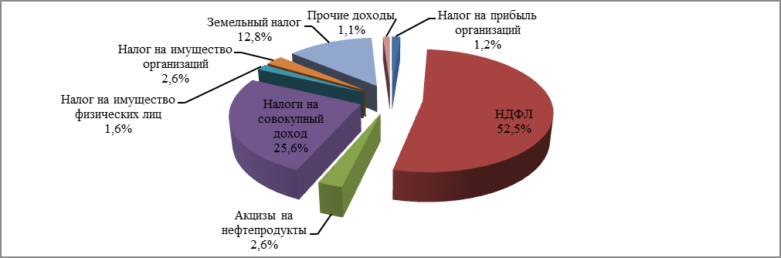

Рисунок 1. Структура налоговых доходов консолидированных бюджетов муниципальных районов и бюджетов городских округов на 01.01.2018.
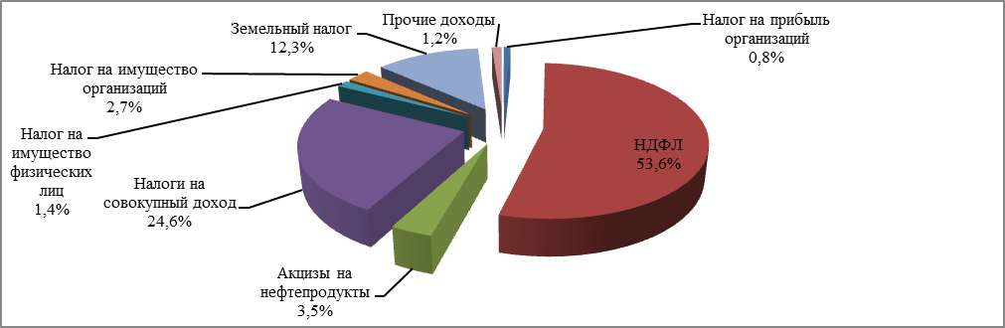

Рисунок 2. Структура налоговых доходов консолидированных бюджетов муниципальных районов и бюджетов городских округов на 01.01.2017.
Объем недоимки в местные бюджеты по состоянию на 01.01.2018 составляет 893,6 млн. рублей и по сравнению с аналогичным периодом 2016 года рост составил 113,6 %. Недоимка по земельному налогу по сравнению с аналогичным периодом прошлого года увеличилась на 47,5 млн. рублей или на 9,7 %. По налогу на имущество физических лиц недоимка увеличилась на 3,4 млн. рублей или на 3,2 %. Информация о темпах роста недоимки в консолидированные бюджеты муниципальных районов и бюджетов городских округов представлена на рисунке 3 (данные информационного ресурса налоговых органов).

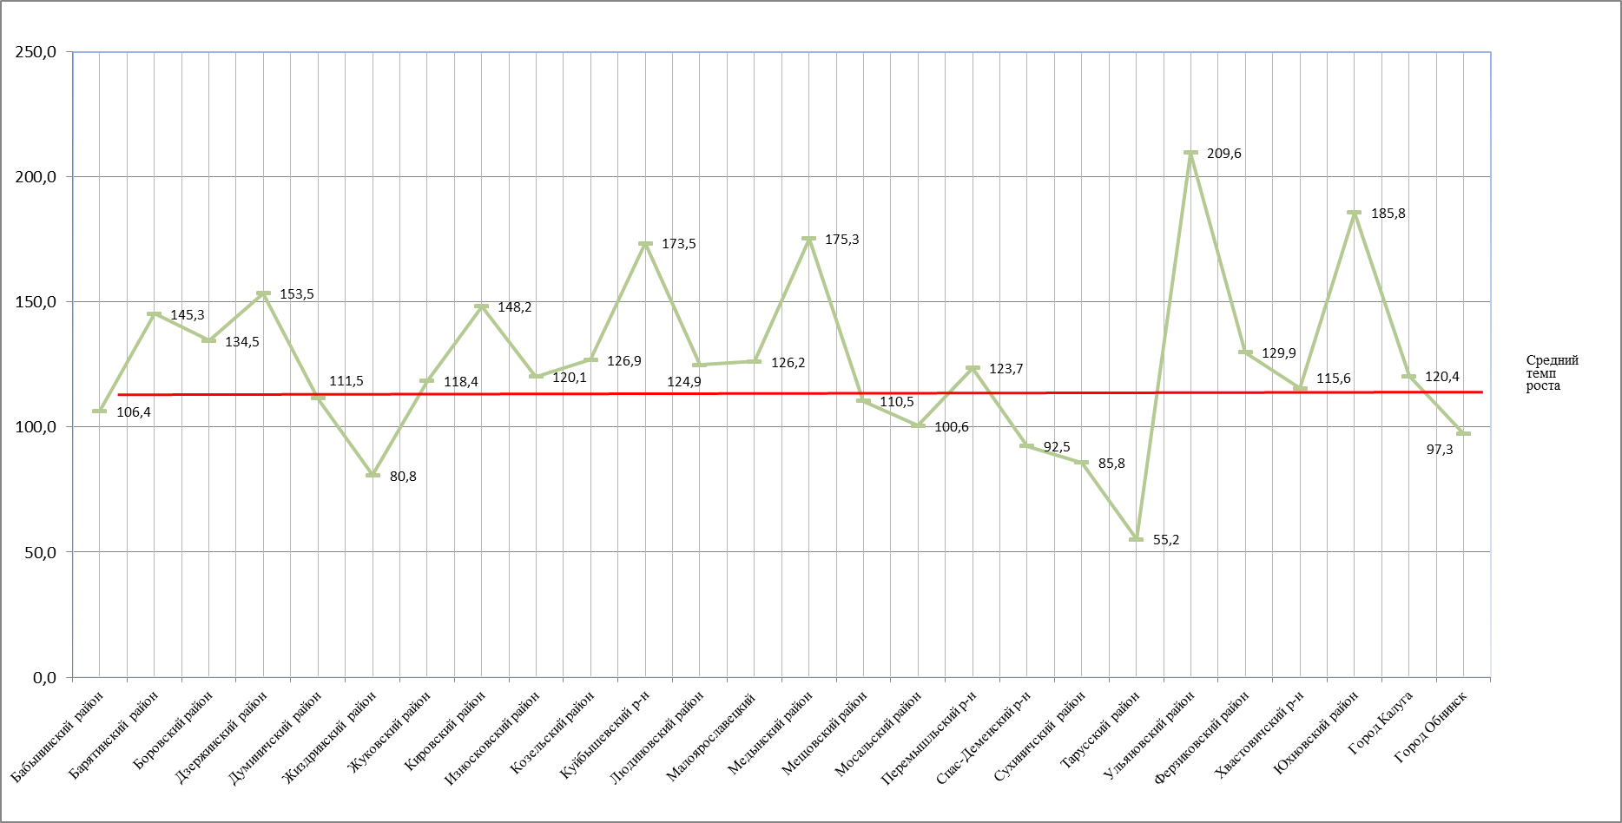

Рисунок 3. Темпы роста недоимки в консолидированные бюджеты муниципальных районов и бюджетов городских округов по состоянию на 01.01.2018.

